Resolución del Pleno del Instituto de Transparencia, Acceso a la Información Pública y Protección de Datos Personales del Estado de México y Municipios, con domicilio en Metepec, Estado de México, a veintisiete de octubre de dos mil veintiuno.

VISTO el expediente electrónico formado con motivo del recurso de revisión número 04060/INFOEM/IP/RR/2021, interpuesto por una persona que no proporciono datos para ser identificada, a quien en lo sucesivo se le denominara la parte recurrente, en contra de la respuesta del Instituto Mexiquense de la Vivienda Social, en lo subsecuente el sujeto obligado, se procede a dictar la presente resolución.
A N T E C E D E N T E S D E L A S U N T O
PRIMERO. De la Solicitud de Información.
Con fecha uno de julio de dos mil veintiuno, la parte solicitante, presentó a través de la Plataforma Nacional de Transparencia y registrado en el Sistema de Acceso a la Información Mexiquense, en lo subsecuente EL SAIMEX, ante EL SUJETO OBLIGADO, la solicitud de acceso a información pública, registrada bajo el número de expediente 00067/IMEVIS/IP/2021, mediante la cual solicitó información en el tenor siguiente:
“Atentamente solicito los documentos por virtud de los cuales se acredita la propiedad o posesión de los inmuebles señalados en el archivo adjunto. De igual manera los antecedentes de dichos inmuebles, es decir y por ejemplo si fueron o son propiedad del Ayuntamiento de Tecámac y los donó, están en comodato u otra figura jurídica al Gobierno del Estado de México o por ejemplo si son resultado de una subdivisón.” [Sic]
Asimismo, remitió un documento denominado Atlahutenco_San Francisco Cuautliquixca.docx, en el cual se desprende lo siguiente:
FOLIO | NOMBRE DEL INMUEBLE | UBICACIÓN | LOCALIDAD | MUNICIPIO | DEPENDENCIA | UNIDAD ADMINISTRATIVA | ZONA
224D00470001 | ATLAHUTENCO. | SN.FRANCISCO CUAUTLIQUIXCA  Nº S/N | SN.FCO. CUAUTLIQUIXCA | TECÁMAC | SECRETARÍA DE DESARROLLO  URBANO Y METROPOLITANO | INSTITUTO MEXIQUENSE DE LA VIVIENDA SOCIAL | SUB  URBANA

Modalidad de entrega: a través del SAIMEX.
SEGUNDO. De la respuesta del Sujeto Obligado.
En el expediente electrónico SAIMEX, se aprecia que El Sujeto Obligado dio respuesta a la solicitud de información en fecha cuatro de agosto de dos mil veintiuno, adjuntando para tales efectos dos archivos electrónicos los cuales se tienen por reproducidos al ser del conocimiento de las partes y en obvio de reproducciones ociosas.
En respuesta a la solicitud recibida, nos permitimos hacer de su conocimiento que con fundamento en el artículo 53, Fracciones: II, V y VI de la Ley de Transparencia y Acceso a la Información Pública del Estado de México y Municipios, le contestamos que:
SE ANEXA OFICIO DE RESPUESTA NÚMERO 12C0101000200S/UT/304/2021, ASI COMO EL ACTA DE LA DECIMA SEGUNDA SESIÓN EXTRAORDINARIA DE FECHA VEINTIOCHO DE JULIO DEL AÑO DOS MIL VEINTIUNO, DONDE SE EMITIO EL ACUERDO NÚMERO IMEVIS/CT/EXT-12/07/2021-05, EN LA CUAL SE RESERVO, LA INFORMACIÓN CORRESPONDIENTE A UN PREDIO EN EL MUNICIPIO DE TECAMAC.
ATENTAMENTE
Sarai Jaimes González
TERCERO. Del recurso de revisión.
Inconforme con la respuesta del sujeto obligado, la parte recurrente interpuso el recurso de revisión, en fecha diecisiete de agosto de dos mil veintiuno, el cual fue registrado en el sistema electrónico con el expediente número 04060/INFOEM/IP/RR/2021, en el cual arguye, las siguientes manifestaciones:
Acto Impugnado:
“La respuesta que recae a la solicitud de información."[Sic]
Razones o Motivos de Inconformidad:
“Los documentos que derivan de mi solicitud tienen existencia desde el año 1986 y 1991. La clasificación de la información la justifica el sujeto obligado aduciendo a la existencia de datos personales en 25 procedimientos administrativos y además que los documentos que derivan de mi solicitud forman parte de dichos procesos. Sin embargo, este recurrente no está solicitando los expedientes de esos 25 procedimientos administrativos, ni copias certificadas de los documentos, únicamente solicito el expediente de autorización de la subdivisión del inmueble en cuestión y el documento con el que se acredita la propiedad por parte del Gobierno del Estado. Documentos que como ya se mencionó existen desde las décadas de los ochentas y noventas. Aunado a lo anterior, el Sujeto Obligado también clasifica la información argumentando el "uso de dicha información podría obstruir, afectar o vulnerar", lo cual cae en subjetividades y suposiciones que vulneran el derecho humano al libre acceso de la información.” [Sic]
CUARTO. Del turno del recurso de revisión.
Medio de impugnación que le fue turnado al Comisionado José Martínez Vilchis, por medio del sistema electrónico en términos del arábigo 185 fracción I de la Ley de Transparencia y Acceso a la información Pública del Estado de México y Municipios, del cual recayó acuerdo de admisión en fecha veintiséis de agosto de dos mil veintiuno, determinándose en él, un plazo de siete días para que las partes manifestaran lo que a su derecho corresponda en términos del numeral ya citado.
QUINTO. De la etapa de instrucción.
Así, una vez abierta la etapa de instrucción, en el sumario se observa que el Sujeto Obligado en fecha tres de septiembre de los corrientes presentó su informe justificado, asimismo, la parte recurrente en fecha siete de septiembre de la presente anualidad manifestó sus alegatos, por lo que habiendo transcurrido el plazo establecido en fecha diez de septiembre de dos mil veintiuno se decretó el cierre de instrucción en términos del artículo 185 fracción VI de la Ley de Transparencia y Acceso a la Información Pública del Estado de México y Municipios, iniciando el término legal para dictar resolución definitiva del asunto.
Así también, en fecha seis de octubre de los corrientes este órgano garante con fundamento en el artículo 181 párrafo tercero de la Ley de Transparencia de la entidad, declaro la ampliación de término para resolver el recurso de revisión por un plazo de quince días hábiles.

SÉPTIMO. Del returno del recurso de revisión.
En fecha veintitrés de agosto de dos mil veintiuno por acuerdo del Pleno de este Órgano Garante, en la Segunda Sesión Extraordinaria fueron returnados los recursos de revisión 04060/INFOEM/IP/RR/2021, al Comisionado José Martínez Vilchis para su resolución y presentación al Pleno.
C O N S I D E R A N D O
PRIMERO. De la competencia.
Este Instituto de Transparencia, Acceso a la Información Pública y Protección de Datos Personales del Estado de México y Municipios, es competente para conocer y resolver el presente recurso de revisión, conforme a lo dispuesto en los artículos 6, Apartado A de la Constitución Política de los Estados Unidos Mexicanos; 5, párrafos vigésimo noveno, trigésimo y trigésimo primero, fracciones IV y V de la Constitución Política del Estado Libre y Soberano de México; 2 fracción II, 13, 29, 36, fracciones I y II, 176, 178, 179, 181 párrafo tercero y 185 de la Ley de Transparencia y Acceso a la Información Pública del Estado de México y Municipios; y 9, fracciones I y XXIV y 11 del Reglamento Interior del Instituto de Transparencia, Acceso a la Información Pública y Protección de Datos Personales del Estado de México y Municipios.
SEGUNDO. Sobre los alcances del recurso de revisión.
Derivado de la impugnación realizada, es menester señalar que el recurso de revisión inmerso en la Ley de Transparencia vigente en la entidad, tiene el fin y alcance que señalan los numerales 176, 179, 181 párrafo cuarto, 194 y 195 y demás aplicables de la Ley de Transparencia y Acceso a la Información Pública del Estado de México y Municipios vigente, el cual será analizado conforme a las actuaciones que obren en el expediente electrónico, con la finalidad de reparar cualquier posible afectación al derecho de acceso a la información pública y garantizando el principio rector de máxima publicidad.
TERCERO. De las causas de improcedencia.
En el procedimiento de acceso a la información y de los medios de impugnación de la materia, se advierten diversos supuestos de procedibilidad que deben estudiarse con la finalidad de dar cumplimiento a los principios de legalidad y objetividad inmersos en el artículo 9 de Ley de Transparencia y Acceso a la Información Pública del Estado de México y Municipios, en correlación con la seguridad jurídica que debe generar lo actuado ante este Organismo garante.
Por lo anterior, es una facultad legal entrar al estudio de las causas de improcedencia que hagan valer las partes o que se adviertan de oficio por este Resolutor y por ende objeto de análisis previo al estudio de fondo del asunto; presupuestos procesales de inicio o trámite de un proceso que dotan de seguridad jurídica las resoluciones, máxime que es una figura procesal adoptada en la ley de la materia, la cual permite dilucidar alguna causal que impida el estudio y resolución, cuando una vez admitido el recurso de revisión se advierta una causa de improcedencia que permita sobreseerlo, sin estudiar el fondo del asunto.
Así las cosas, en la especie, no se actualiza ninguna causa de improcedencia de las referidas en el artículo 191 de la Ley de Transparencia y Acceso a la Información Pública del Estado de México y Municipios, encontrándose actualizados todos los presupuestos procesales para atender el fondo del asunto, en los términos del considerando posterior.
CUARTO. Estudio y resolución del asunto.
El análisis del presente recurso, se basará en el contenido íntegro de las actuaciones que obran en el expediente electrónico, para así estar en posibilidad este Órgano Colegiado de dictar el fallo correspondiente conforme a derecho, tomando en consideración los elementos aportados por las partes y respetando en todo momento al principio de máxima publicidad consagrado en nuestra Constitución Federal, Local y demás leyes aplicables en la materia, así como en los tratados internacionales en los que el Estado Mexicano sea parte, en concordancia con el párrafo tercero del artículo 1 de la Constitución Federal y el diverso 8 de la Ley de Transparencia local.
Así mismo, esta Ponencia considera importante abordar el análisis de los requisitos de procedibilidad de los recursos de revisión, así el artículo 180 de la Ley de Transparencia y Acceso a la Información Pública del Estado de México y Municipios, que establece lo siguiente:
“Artículo 180. El recurso de revisión contendrá:
I. El Sujeto Obligado ante la cual se presentó la solicitud;
II. El nombre del solicitante que recurre o de su representante y, en su caso, del tercero interesado, así como la dirección o medio que señale para recibir notificaciones;
III. El número de folio de respuesta de la solicitud de acceso;
IV. La fecha en que fue notificada la respuesta al solicitante o tuvo conocimiento del acto reclamado, o de presentación de la solicitud, en caso de falta de respuesta;
V. El acto que se recurre;
VI. Las razones o motivos de inconformidad;
VII. La copia de la respuesta que se impugna y, en su caso, de la notificación correspondiente, en el caso de respuesta de la solicitud; y
VIII. Firma del Recurrente, en su caso, cuando se presente por escrito, requisito sin el cual se dará trámite al recurso.
Adicionalmente, se podrán anexar las pruebas y demás elementos que considere procedentes someter a juicio del Instituto.
En ningún caso será necesario que el particular ratifique el recurso de revisión interpuesto.
En caso de que el recurso se interponga de manera electrónica no será indispensable que contengan los requisitos establecidos en las fracciones II, IV, VII y VIII.”
(Énfasis añadido)
En principio, de una interpretación del artículo transcrito se observan los requisitos que deberán contener los recursos de revisión; sobre el particular, de la revisión del expediente electrónico del SAIMEX se desprende que el solicitante y ahora Recurrente, en ejercicio de su derecho de acceso a la información pública, no proporcionó un nombre para que sea identificado, ya que en el apartado de “DATOS DEL SOLICITANTE”, no señalo nombre o seudónimo con el cual desee identificarse, por lo que no tiene certeza sobre su identidad, lo que en estricto sentido, no se colmarían los requisitos establecidos en el citado artículo 180 de la Ley de Transparencia.
No obstante lo anterior, debe destacarse que el artículo 15 de Ley de Transparencia y Acceso a la Información Pública del Estado de México y Municipios prevé que toda persona tendrá acceso a la información sin necesidad de acreditar interés alguno o justificar su utilización, de lo que se infiere que para el ejercicio del derecho de acceso a la información pública, el nombre no es un requisito sine qua non que los particulares y, en su caso, los Recurrentes deban señalar, por el contrario la Ley de Transparencia prevé en su artículo 155, párrafo segundo la posibilidad de que las solicitudes de información sean anónimas, con nombre incompleto o seudónimo.
Correlativo a ello, cabe mencionar que los artículos 6, Apartado A, fracciones I, III, V y VI de la Constitución Política de los Estados Unidos Mexicanos y 5, párrafos trigésimo, trigésimo primero y trigésimo segundo, fracciones I y III de la Constitución Política del Estado Libre y Soberano de México, garantizan el ejercicio del derecho de acceso a la información pública, toda vez que disponen que toda persona sin necesidad de acreditar interés alguno o justificar su utilización, tendrá acceso gratuito a la información pública; preceptos cuyo texto y sentido literal es el siguiente:
Constitución Política de los Estados Unidos Mexicanos
“Artículo 6o. La manifestación de las ideas no será objeto de ninguna inquisición judicial o administrativa, sino en el caso de que ataque a la moral, la vida privada o los derechos de terceros, provoque algún delito, o perturbe el orden público; el derecho de réplica será ejercido en los términos dispuestos por la ley. El derecho a la información será garantizado por el Estado.
Toda persona tiene derecho al libre acceso a información plural y oportuna, así como a buscar, recibir y difundir información e ideas de toda índole por cualquier medio de expresión.
Para efectos de lo dispuesto en el presente artículo se observará lo siguiente:
A. Para el ejercicio del derecho de acceso a la información, la Federación, los Estados y el Distrito Federal, en el ámbito de sus respectivas competencias, se regirán por los siguientes principios y bases:
I. Toda la información en posesión de cualquier autoridad, entidad, órgano y organismo de los Poderes Ejecutivo, Legislativo y Judicial, órganos autónomos, partidos políticos, fideicomisos y fondos públicos, así como de cualquier persona física, moral o sindicato que reciba y ejerza recursos públicos o realice actos de autoridad en el ámbito federal, estatal y municipal, es pública y sólo podrá ser reservada temporalmente por razones de interés público y seguridad nacional, en los términos que fijen las leyes. En la interpretación de este derecho deberá prevalecer el principio de máxima publicidad. Los sujetos obligados deberán documentar todo acto que derive del ejercicio de sus facultades, competencias o funciones, la ley determinará los supuestos específicos bajo los cuales procederá la declaración de inexistencia de la información.
…
III. Toda persona, sin necesidad de acreditar interés alguno o justificar su utilización, tendrá acceso gratuito a la información pública, a sus datos personales o a la rectificación de éstos.
…
V. Los sujetos obligados deberán preservar sus documentos en archivos administrativos actualizados y publicarán, a través de los medios electrónicos disponibles, la información completa y actualizada sobre el ejercicio de los recursos públicos y los indicadores que permitan rendir cuenta del cumplimiento de sus objetivos y de los resultados obtenidos.
VI. Las leyes determinarán la manera en que los sujetos obligados deberán hacer pública la información relativa a los recursos públicos que entreguen a personas físicas o morales.”
…
La ley establecerá aquella información que se considere reservada o confidencial.
Constitución Política del Estado Libre y Soberano de México
“Artículo 5. …
…
El derecho a la información será garantizado por el Estado. La ley establecerá las previsiones que permitan asegurar la protección, el respeto y la difusión de este derecho.
Para garantizar el ejercicio del derecho de transparencia, acceso a la información pública y protección de datos personales, los poderes públicos y los organismos autónomos, transparentarán sus acciones, en términos de las disposiciones aplicables, la información será oportuna, clara, veraz y de fácil acceso.
Este derecho se regirá por los principios y bases siguientes:
I. Toda la información en posesión de cualquier autoridad, entidad, órgano y organismos de los Poderes Ejecutivo, Legislativo y Judicial, órganos autónomos, partidos políticos, fideicomisos y fondos públicos estatales y municipales, así como del gobierno y de la administración pública municipal y sus organismos descentralizados, asimismo de cualquier persona física, jurídica colectiva o sindicato que reciba y ejerza recursos públicos o realice actos de autoridad en el ámbito estatal y municipal, es pública y sólo podrá ser reservada temporalmente por razones previstas en la Constitución Política de los Estados Unidos Mexicanos de interés público y seguridad, en los términos que fijen las leyes. En la interpretación de este derecho deberá prevalecer el principio de máxima publicidad. Los sujetos obligados deberán documentar todo acto que derive del ejercicio de sus facultades, competencias o funciones, la ley determinará los supuestos específicos bajo los cuales procederá la declaración de inexistencia de la información.
…
III. Toda persona, sin necesidad de acreditar interés alguno o justificar su utilización, tendrá acceso gratuito a la información pública, a sus datos personales o a la rectificación de éstos.”
(Énfasis añadido)
Por otra parte, del contenido del artículo 1 de la Constitución Política de los Estados Unidos Mexicanos, se destaca lo siguiente:
“Artículo 1o. En los Estados Unidos Mexicanos todas las personas gozarán de los derechos humanos reconocidos en esta Constitución y en los tratados internacionales de los que el Estado Mexicano sea parte, así como de las garantías para su protección, cuyo ejercicio no podrá restringirse ni suspenderse, salvo en los casos y bajo las condiciones que esta Constitución establece.
Las normas relativas a los derechos humanos se interpretarán de conformidad con esta Constitución y con los tratados internacionales de la materia favoreciendo en todo tiempo a las personas la protección más amplia.
Todas las autoridades, en el ámbito de sus competencias, tienen la obligación de promover, respetar, proteger y garantizar los derechos humanos de conformidad con los principios de universalidad, interdependencia, indivisibilidad y progresividad. En consecuencia, el Estado deberá prevenir, investigar, sancionar y reparar las violaciones a los derechos humanos, en los términos que establezca la ley.”
En esa virtud, de una interpretación sistemática, armónica y progresiva del derecho humano de acceso a la información pública se reitera que toda persona, sin necesidad de acreditar interés alguno o justificar su utilización, deberá tener acceso a la información pública, es decir, dicho derecho fundamental exime a quien lo ejerce, de acreditar su legitimación en la causa o su interés en el asunto, lo que permite la posibilidad de que inclusive, la solicitud de acceso a la información pueda ser anónima o no contener un nombre que identifique al solicitante o que permita tener certeza sobre su identidad.
Robustece lo anterior, el Criterio 6/2014 del entonces Instituto Federal de Acceso a la Información y Protección de Datos (IFAI) hoy Instituto Nacional de Transparencia, Acceso a la Información y Protección de Datos Personales (INAI), el cual se reproduce para una mayor referencia:
“Acceso a información gubernamental. No debe condicionarse a que el solicitante acredite su personalidad, demuestre interés alguno o justifique su utilización. De conformidad con lo dispuesto en los artículos 6o., apartado A, fracción III de la Constitución Política de los Estados Unidos Mexicanos, y 1º, 2º, 4º y 40 de la Ley Federal de Transparencia y Acceso a la Información Pública Gubernamental, la respuesta a una solicitud de acceso a información y entrega de la misma, no debe estar condicionada a que el particular acredite su personalidad, demuestre interés alguno o justifique su utilización, en virtud de que los sujetos obligados no deben requerir al solicitante mayores requisitos que los establecidos en la Ley. En este sentido, las dependencias y entidades, sólo deberán asegurarse de que, en su caso, se haya cubierto el pago de reproducción y envío de la información, mediante la exhibición del recibo correspondiente.
Resoluciones
• RDA 5275/13. Interpuesto en contra de la Secretaría de la Defensa Nacional. Comisionado Ponente Ángel Trinidad Zaldívar.
• RDA 2937/13. Interpuesto en contra de LICONSA, S.A. de C.V. Comisionado. Ponente Gerardo Laveaga Rendón.
• RDA 3609/12. Interpuesto en contra de la Secretaría de Educación Pública. Comisionada Ponente Sigrid Arzt Colunga.
• RDA 3361/12. Interpuesto en contra del Servicio de Administración Tributaria. Comisionada Ponente María Elena Pérez-Jaén Zermeño.
• RDA 0563/12. Interpuesto en contra de la Secretaría de la Función Pública. Comisionada Ponente Jacqueline Peschard Mariscal.”
En ese orden de ideas, se estima que el requerimiento relativo al nombre como presupuesto de procedibilidad podría limitar el ejercicio del derecho de acceso a la información pública, debido a que el hecho de solicitar la identificación del Recurrente a través de dicho dato personal, en ciertos extremos se equipara a una exigencia acerca de su interés o justificación de su utilización, lo que materialmente haría nugatorio un derecho fundamental.
Aunado a ello, para el estudio de la materia sobre la que se resuelven los recursos de revisión resulta intrascendente el nombre de la persona que lo hubiere promovido, en virtud de que tanto la Constitución Federal, como la Constitución Política del Estado Libre y Soberano de México, reconocen la prerrogativa de los individuos para no acreditar dicho interés o justificar su utilización, por lo que este Órgano Garante en la materia se encuentra impedido para realizar dicho análisis, en la inteligencia de que al limitar un derecho humano, como lo es el derecho de acceso a la información pública, por una cuestión procedimental.
En consecuencia, dado lo expuesto y fundado con anterioridad, se estima que el requisito relativo al nombre del Recurrente no constituye un presupuesto indispensable de procedibilidad de los recursos de revisión, en términos de los artículos 25 de la Convención Americana de Derechos Humanos, 1 párrafos segundo y tercero, 6 apartado A, fracciones III y IV de la Constitución Política de los Estados Unidos Mexicanos y 5, párrafo vigésimo segundo de la Constitución Política del Estado Libre y Soberano de México, debido a que el acceso a la información pública es un derecho humano que no requiere legitimación en la causa, sino que únicamente basta con que se encuentre legitimado en el procedimiento de recurso de revisión, circunstancia que se acredita en las constancias electrónicas del expediente, de las que se desprende que el Recurrente, es la misma persona que realizó la solicitud de acceso a la información pública que ahora se impugna.
De igual manera, el propio artículo 180 de la Ley de Transparencia local, en su último párrafo establece que cuando el recurso se interponga de manera electrónica, no será indispensable que contenga determinados requisitos, entre ellos, el nombre del Recurrente, por lo que en el presente caso, al haber sido presentado el recurso de revisión vía SAIMEX, dicho requisito resulta innecesario.
Bajo esa premisa, en primer lugar, el artículo 12, de la Ley de la materia establece que los Sujetos Obligados sólo proporcionarán la información que generen, recopilen, administren, manejen, procesen, archiven o conserven, y sólo facilitarán las que se les requiera y obre en sus archivos, en el estado en el que se encuentre, sin la obligación de generarla, resumirla, efectuar cálculos o practicar investigaciones; tal y como se señala a continuación:
“Artículo 12. Quienes generen, recopilen, administren, manejen, procesen, archiven o conserven información pública serán responsables de la misma en los términos de las disposiciones jurídicas aplicables.
Los sujetos obligados sólo proporcionarán la información pública que se les requiera y que obre en sus archivos y en el estado en que ésta se encuentre. La obligación de proporcionar información no comprende el procesamiento de la misma, ni el presentarla conforme al interés del solicitante; no estarán obligados a generarla, resumirla, efectuar cálculos o practicar investigaciones.”
En síntesis, el derecho de acceso a la información pública se satisface en aquellos casos en que se entregue el soporte documental en que conste la información pública, toda vez que, los Sujetos Obligados no tienen el deber de generar, poseer o administrar la información pública con el grado de detalle solicitado; esto es, que no tienen el deber de generar un documento ad hoc, para satisfacer el derecho de acceso a la información pública.
Como apoyo a lo anterior, es aplicable el Criterio 03-17, emitido por el Instituto Nacional de Transparencia, Acceso a la Información y Protección de Datos Personales, que dice:

“No existe obligación de elaborar documentos ad hoc para atender las solicitudes de acceso a la información. Los artículos 129 de la Ley General de Transparencia y Acceso a la Información Pública y 130, párrafo cuarto, de la Ley Federal de Transparencia y Acceso a la Información Pública, señalan que los sujetos obligados deberán otorgar acceso a los documentos que se encuentren en sus archivos o que estén obligados a documentar, de acuerdo con sus facultades, competencias o funciones, conforme a las características físicas de la información o del lugar donde se encuentre. Por lo anterior, los sujetos obligados deben garantizar el derecho de acceso a la información del particular, proporcionando la información con la que cuentan en el formato en que la misma obre en sus archivos; sin necesidad de elaborar documentos ad hoc para atender las solicitudes de información.

Resoluciones:
∙ RRA 0050/16. Instituto Nacional para la Evaluación de la Educación. 13 julio de 2016. Por unanimidad. Comisionado Ponente: Francisco Javier Acuña Llamas.
∙ RRA 0310/16. Instituto Nacional de Transparencia, Acceso a la Información y Protección de Datos Personales. 10 de agosto de 2016. Por unanimidad. Comisionada Ponente. Areli Cano Guadiana.
∙ RRA 1889/16. Secretaría de Hacienda y Crédito Público. 05 de octubre de 2016. Por unanimidad. Comisionada Ponente. Ximena Puente de la Mora.”
Asimismo, el artículo 24, de la Ley de la materia, dispone que los Sujetos Obligados sólo proporcionarán la información pública que generen, administren o posean en el ejercicio de sus atribuciones; por consiguiente, la información pública se encuentra a disposición de cualquier persona, lo que implica que es deber de los Sujetos Obligados, garantizar el derecho de acceso a la información pública.
En esta misma tesitura, es de subrayar que el derecho de acceso a la información pública, consiste en que la información solicitada conste en un soporte documental en cualquiera de sus formas, a saber: expedientes, reportes, estudios, actas, resoluciones, oficios, correspondencia, acuerdos, directivas, directrices, circulares, contratos, convenios, instructivos, notas, memorandos, estadísticas o bien, cualquier otro registro que documente el ejercicio de las facultades, funciones y competencias de los Sujetos Obligados; los que, podrán estar en cualquier medio, sea escrito, impreso, sonoro, visual, electrónico, informático u holográfico, de conformidad con el artículo 3, fracción XI de la Ley de la materia, el cual dispone lo siguiente:
“Artículo 3. Para los efectos de la presente Ley se entenderá por:
(…)
XI. Documento: Los expedientes, reportes, estudios, actas, resoluciones, oficios, correspondencia, acuerdos, directivas, directrices, circulares, contratos, convenios, instructivos, notas, memorandos, estadísticas o bien, cualquier otro registro que documente el ejercicio de las facultades, funciones y competencias de los sujetos obligados, sus servidores públicos e integrantes, sin importar su fuente o fecha de elaboración. Los documentos podrán estar en cualquier medio, sea escrito, impreso, sonoro, visual, electrónico, informático u holográfico;
(…)”
Siendo aplicable el Criterio de interpretación en el orden administrativo número 0002-11, emitido por Acuerdo del Pleno del Instituto de Transparencia y Acceso a la Información Pública del Estado de México y Municipios; publicado en el Periódico Oficial del Gobierno del Estado Libre y Soberano de México “Gaceta del Gobierno”, el diecinueve de octubre de dos mil once, cuyo rubro y texto dispone:
“CRITERIO 0002-11
INFORMACIÓN PÚBLICA, CONCEPTO DE, EN MATERIA DE TRANSPARENCIA. INTERPRETACIÓN SISTEMÁTICA DE LOS ARTÍCULOS 2°, FRACCIÓN V, XV, Y XVI, 3°, 4°, 11 Y 41. De conformidad con los artículos antes referidos, el derecho de acceso a la información pública, se define en cuanto a su alcance y resultado material, el acceso a los archivos, registros y documentos públicos, administrados, generados o en posesión de los órganos u organismos públicos, en virtud del ejercicio de sus funciones de derecho público, sin importar su fuente, soporte o fecha de elaboración.
En consecuencia el acceso a la información se refiere a que se cumplan cualquiera de los siguientes tres supuestos:
1) Que se trate de información registrada en cualquier soporte documental, que en ejercicio de las atribuciones conferidas, sea generada por los Sujetos Obligados;
2) Que se trate de información registrada en cualquier soporte documental, que en ejercicio de las atribuciones conferidas, sea administrada por los Sujetos Obligados, y
3) Que se trate de información registrada en cualquier soporte documental, que en ejercicio de las atribuciones conferidas, se encuentre en posesión de los Sujetos Obligados.” (SIC)
(Énfasis Añadido)
Bajo tales consideraciones, cobra aplicación lo establecido por el artículo 6 apartado A fracciones I, II y III de la Constitución Política de los Estados Unidos Mexicanos que a la letra señalan:
“Artículo 6o.
[...]
A. Para el ejercicio del derecho de acceso a la información, la Federación y las entidades federativas, en el ámbito de sus respectivas competencias, se regirán por los siguientes principios y bases:
I. Toda la información en posesión de cualquier autoridad, entidad, órgano y organismo de los Poderes Ejecutivo, Legislativo y Judicial, órganos autónomos, partidos políticos, fideicomisos y fondos públicos, así como de cualquier persona física, moral o sindicato que reciba y ejerza recursos públicos o realice actos de autoridad en el ámbito federal, estatal y municipal, es pública y sólo podrá ser reservada temporalmente por razones de interés público y seguridad nacional, en los términos que fijen las leyes. En la interpretación de este derecho deberá prevalecer el principio de máxima publicidad. Los sujetos obligados deberán documentar todo acto que derive del ejercicio de sus facultades, competencias o funciones, la ley determinará los supuestos específicos bajo los cuales procederá la declaración de inexistencia de la información.” (sic)
Dispositivo constitucional que regula que toda información en posesión de cualquier autoridad es pública y sólo podrá ser reservada por interés público y seguridad, es decir, entendiéndose como aquella que posea al momento de la solicitud, sin que se soporte a su elaboración derivado de una solicitud de información en específico que conlleve a realizar un procesamiento o investigaciones de la información.
Lo anterior se concatena con lo establecido en los artículos 4 y 12 de la Ley de Transparencia y Acceso a la Información Pública del Estado de México y Municipios, los cuales esgrimen:
Artículo 4. El derecho humano de acceso a la información pública es la prerrogativa de las personas para buscar, difundir, investigar, recabar, recibir y solicitar información pública, sin necesidad de acreditar personalidad ni interés jurídico.
Toda la información generada, obtenida, adquirida, transformada, administrada o en posesión de los sujetos obligados es pública y accesible de manera permanente a cualquier persona, en los términos y condiciones que se establezcan en los tratados internacionales de los que el Estado mexicano sea parte, en la Ley General, la presente Ley y demás disposiciones de la materia, privilegiando el principio de máxima publicidad de la información. Solo podrá ser clasificada excepcionalmente como reservada temporalmente por razones de interés público, en los términos de las causas legítimas y estrictamente necesarias previstas por esta Ley.
[…]
Artículo 12. Quienes generen, recopilen, administren, manejen, procesen, archiven o conserven información pública serán responsables de la misma en los términos de las disposiciones jurídicas aplicables.
Los sujetos obligados sólo proporcionarán la información pública que se les requiera y que obre en sus archivos y en el estado en que ésta se encuentre. La obligación de proporcionar información no comprende el procesamiento de la misma, ni el presentarla conforme al interés del solicitante; no estarán obligados a generarla, resumirla, efectuar cálculos o practicar investigaciones.
Bajo ese tenor, es evidente que toda la información generada, obtenida, adquirida, transformada, administrada o en posesión de los sujetos obligados es pública y accesible de manera permanente a cualquier persona, empero, en los términos que establezca la normatividad aplicable, conminando a los sujetos obligado a sólo proporcionar la información que se les requiera y que obre en sus archivos y en el estado en que ésta se encuentre, sin que se comprenda el procesamiento de la misma, el presentarla conforme al interés del solicitante, ni generarla, resumirla, efectuar cálculos o practicar investigaciones.
Luego entonces, es menester recordar que el particular tuvo a bien solicitar lo siguiente:
“Atentamente solicito los documentos por virtud de los cuales se acredita la propiedad o posesión de los inmuebles señalados en el archivo adjunto. De igual manera los antecedentes de dichos inmuebles, es decir y por ejemplo si fueron o son propiedad del Ayuntamiento de Tecámac y los donó, están en comodato u otra figura jurídica al Gobierno del Estado de México o por ejemplo si son resultado de una subdivisón.” [Sic]
Por su parte, el sujeto obligado emitió respuesta mediante dos archivos electrónicos los cuales son del tenor siguiente:
Acta Decima Segunda Sesion Extraordinaria.PDF: acta de la décimo segunda sesión extraordinaria, mediante el cual se clasifica como reservada la información solicitada ya que la misma deriva de 25 expedientes de procedimientos administrativos de regularización de tenencia de la tierra vía escrituración a favor de particulares.
RESPUESTA_UT_SOLICITUD_0067.PDF: oficio mediante el cual se alude que se localizaron 25 expedientes de procedimientos de regularización de tenencia de la tierra vía escrituración notarial.
Ante tal circunstancia, la hoy parte recurrente aludió como razones o motivos de inconformidad “Los documentos que derivan de mi solicitud tienen existencia desde el año 1986 y 1991. La clasificación de la información la justifica el sujeto obligado aduciendo a la existencia de datos personales en 25 procedimientos administrativos y además que los documentos que derivan de mi solicitud forman parte de dichos procesos. Sin embargo, este recurrente no está solicitando los expedientes de esos 25 procedimientos administrativos, ni copias certificadas de los documentos, únicamente solicito el expediente de autorización de la subdivisión del inmueble en cuestión y el documento con el que se acredita la propiedad por parte del Gobierno del Estado. Documentos que como ya se mencionó existen desde las décadas de los ochentas y noventas. Aunado a lo anterior, el Sujeto Obligado también clasifica la información argumentando el "uso de dicha información podría obstruir, afectar o vulnerar", lo cual cae en subjetividades y suposiciones que vulneran el derecho humano al libre acceso de la información.”
Luego así, mediante informe justificado el sujeto obligado confirmo su respuesta, , aludiendo la prueba de daño correspondiente a la clasificación de la información con carácter de reservado respecto de los 25 expedientes de procedimientos administrativos localizados.
Luego así, la parte solicitante en sus alegatos señalo que, “Visto el contenido de los archivos presentados por el Sujeto Obligado y con fundamento en el artículo 16 de la ley en la materia que a la letra dice “ El ejercicio del derecho de acceso a la información no estará condicionado a que el solicitante acredite interés alguno o justifique su utilización, ni podrá condicionarse el mismo por motivos de discapacidad”, este recuerrente manifiesta su inconformidad a la respuesta del Sujeto Obligado. Ratifico lo expuesto en mis razones o motivos de la inconformidad.” [Sic.]
Así entonces, tenemos que la materia de estudio del presente asunto que nos ocupa versa sobre la clasificación de la información como reservada.
Ante tal circunstancia, tenemos que el acuerdo de clasificación remitido por el sujeto obligado no cumple con las formalidades que la normatividad establece para emitirlo, ello, toda vez que se trata de información con carácter de reservado, se tiene que realizar una prueba de daño para perder emitir el acuerdo de clasificación en donde se funde y motive el porque no puede ser entregada la información.
Así entonces, mediante informe justificado, se confirmo la respuesta primigenia desarrollando para tales efectos los elementos de la clasificación, esto es, la prueba de daño que establece el numeral 129 de la Ley de Transparencia Local, así como los diversos 128, 130, 131, 133 y 134 de la misma Ley.
Artículo 128. En los casos en que se niegue el acceso a la información, por actualizarse alguno de los supuestos de clasificación, el Comité de Transparencia deberá confirmar, modificar o revocar la decisión.
Para motivar la clasificación de la información y la ampliación del plazo de reserva, se deberán señalar las razones, motivos o circunstancias especiales que llevaron al sujeto obligado a concluir que el caso particular se ajusta al supuesto previsto por la norma legal invocada como fundamento. Además, el sujeto obligado deberá, en todo momento, aplicar una prueba de daño.
Tratándose de aquélla información que actualice los supuestos de clasificación, deberá señalarse el plazo al que estará sujeto la reserva.
Artículo 129. En la aplicación de la prueba de daño, el sujeto obligado deberá precisar las razones objetivas por las que la apertura de la información generaría una afectación, justificando que:
I. La divulgación de la información representa un riesgo real, demostrable e identificable del perjuicio significativo al interés público o a la seguridad pública;
II. El riesgo de perjuicio que supondría la divulgación supera el interés público general de que se difunda; y
III. La limitación se adecua al principio de proporcionalidad y representa el medio menos restrictivo disponible representa el medio menos restrictivo disponible para evitar el perjuicio.
Artículo 130. Los sujetos obligados deberán aplicar, de manera restrictiva y limitada, las excepciones al derecho de acceso a la información y sólo podrán invocarlas cuando acrediten su procedencia, sin ampliar las excepciones o supuestos de reserva o confidencialidad previstos en la Ley General y la presente Ley, aduciendo analogía o mayoría de razón.
Artículo 131. La carga de la prueba para justificar toda negativa de acceso a la información, por actualizarse cualquiera de los supuestos de clasificación previstos en esta Ley corresponderá a los sujetos obligados; en tal caso deberá fundar y motivar debidamente la clasificación de la información, de conformidad con lo previsto en la presente Ley.
Artículo 133. Los documentos clasificados total o parcialmente deberán llevar una leyenda que indique tal carácter, la fecha de clasificación, el fundamento legal y, en su caso, el periodo de reserva.
Artículo 134. Los sujetos obligados no podrán emitir acuerdos de carácter general ni particular que clasifiquen documentos o información como reservada. La clasificación podrá establecerse de manera parcial o total de acuerdo al contenido de la información del documento y deberá estar acorde con la actualización de los supuestos definidos en el presente Título como información clasificada.
De los preceptos citados con anterioridad, podemos advertir que, en los casos en que se niegue el acceso a la información por actualizarse alguno de los supuestos de clasificación, se deberá generar una prueba de daño, en la cual, el sujeto obligado debió justificar que la divulgación de la información representa un riesgo real, demostrable e identificable. Que el riesgo de perjuicio que supondría la divulgación supera el interés público general y analizar si las limitaciones se adecuan al principio de proporcionalidad o si representa el medio menos restrictivo disponible para evitar algún perjuicio.
Asimismo, se debe precisar, que la carga de la prueba para justificar cualquier negativa de información corresponde al sujeto obligado, siendo así, que deberá demostrar bajo una detallada fundamentación y motivación, las razones que lo llevaron a determinar que la información requerida por la a parte recurrente, encuadra en alguno de los supuestos en la ley de la materia.
De igual forma, para que el acceso a la información pública pueda ser restringido al clasificar la información requerida como reservada, se deben actualizar los supuestos establecidos en el Artículo 113 de la y Ley General De Transparencia Acceso a La Información Pública, artículo 140 de la Ley de Transparencia y Acceso a la Información Pública del Estado de México y Municipios, así como lo establecido en los Lineamientos Generales en Materia de Clasificación y Desclasificación de la Información, así como para la Elaboración de Versiones Públicas, que a la letra señalan lo siguiente:
Artículo 113. Como información reservada podrá clasificarse aquella cuya publicación:
I. Comprometa la seguridad nacional, la seguridad pública o la defensa nacional y cuente con un propósito genuino y un efecto demostrable;
II. Pueda menoscabar la conducción de las negociaciones y relaciones internacionales;
III. Se entregue al Estado mexicano expresamente con ese carácter o el de confidencial por otro u otros sujetos de derecho internacional, excepto cuando se trate de violaciones graves de derechos humanos o delitos de lesa humanidad de conformidad con el derecho internacional;
IV. Pueda afectar la efectividad de las medidas adoptadas en relación con las políticas en materia monetaria, cambiaria o del sistema financiero del país; pueda poner en riesgo la estabilidad de las instituciones financieras susceptibles de ser consideradas de riesgo sistémico o del sistema financiero del país, pueda comprometer la seguridad en la provisión de moneda nacional al país, o pueda incrementar el costo de operaciones financieras que realicen los sujetos obligados del sector público federal;
V. Pueda poner en riesgo la vida, seguridad o salud de una persona física;
VI. Obstruya las actividades de verificación, inspección y auditoría relativas al cumplimiento de las leyes o afecte la recaudación de contribuciones;
VII. Obstruya la prevención o persecución de los delitos;
VIII. La que contenga las opiniones, recomendaciones o puntos de vista que formen parte del proceso deliberativo de los servidores públicos, hasta en tanto no sea adoptada la decisión definitiva, la cual deberá estar documentada;
IX. Obstruya los procedimientos para fincar responsabilidad a los Servidores Públicos, en tanto no se haya dictado la resolución administrativa;
X. Afecte los derechos del debido proceso;
XI. Vulnere la conducción de los Expedientes judiciales o de los procedimientos administrativos seguidos en forma de juicio, en tanto no hayan causado estado;
Artículo 140. El acceso a la información pública será restringido excepcionalmente, cuando por razones de interés público, ésta sea clasificada como reservada, conforme a los criterios siguientes:
I. Comprometa la seguridad pública y cuente con un propósito genuino y un efecto demostrable;
II. Pueda menoscabar la conducción de las negociaciones y relaciones internacionales;
III. Se entregue a la Entidad expresamente con ese carácter o el de confidencialidad por otro u otros sujetos de derecho internacional, excepto cuando se trate de violaciones graves de derechos humanos o delitos de lesa humanidad de conformidad con el derecho internacional;
IV. Ponga en riesgo la vida, la seguridad o la salud de una persona física;
V. Aquella cuya divulgación obstruya o pueda causar un serio perjuicio a:
1. Las actividades de fiscalización, verificación, inspección, comprobación y auditoría sobre el cumplimiento de las Leyes; o
2. La recaudación de las contribuciones.
VI. Pueda causar daño u obstruya la prevención o persecución de los delitos, altere el proceso de investigación de las carpetas de investigación, afecte o vulnere la conducción o los derechos del debido proceso en los procedimientos judiciales o administrativos, incluidos los de quejas, denuncias, inconformidades, responsabilidades administrativas y resarcitorias en tanto no hayan quedado firmes o afecte la administración de justicia o la seguridad de un denunciante, querellante o testigo, así como sus familias, en los términos de las disposiciones jurídicas aplicables;
VII. La que contengan las opiniones, recomendaciones o puntos de vista que formen parte del proceso deliberativo de los servidores públicos, hasta en tanto sea adoptada la decisión definitiva, la cual deberá estar documentada;
VIII. Vulnere la conducción de los expedientes judiciales o de los procedimientos administrativos seguidos en forma de juicio, en tanto no hayan quedado firmes;
IX. Se encuentre contenida dentro de las investigaciones de hechos que la Ley señale como delitos y se tramiten ante el Ministerio Público;
X. El daño que pueda producirse con la publicación de la información sea mayor que el interés público de conocer la información de referencia, siempre que esté directamente relacionado con procesos o procedimientos administrativos o judiciales que no hayan quedado firmes;
Cuando se trate de información sobre estudios y proyectos cuya divulgación pueda causar daños al interés del Estado o suponga un riesgo para su realización, siempre que esté directamente relacionado con procesos o procedimientos administrativos o judiciales que no hayan quedado firmes; y
XI. Las que por disposición expresa de una ley tengan tal carácter, siempre que sean acordes con las bases, principios y disposiciones establecidos en esta Ley y no la contravengan; así como las previstas en tratados internacionales.
CAPÍTULO V
DE LA INFORMACIÓN RESERVADA
Décimo octavo. De conformidad con el artículo 113, fracción I de la Ley General, podrá considerarse como información reservada, aquella que comprometa la seguridad pública, al poner en peligro las funciones a cargo de la Federación, la Ciudad de México, los Estados y los Municipios, tendientes a preservar y resguardar la vida, la salud, la integridad y el ejercicio de los derechos de las personas, así como para el mantenimiento del orden público.
Se pone en peligro el orden público cuando la difusión de la información pueda entorpecer los sistemas de coordinación interinstitucional en materia de seguridad pública, menoscabar o dificultar las estrategias contra la evasión de reos; o menoscabar o limitar la capacidad de las autoridades encaminadas a disuadir o prevenir disturbios sociales.
Asimismo, podrá considerarse como reservada aquella que revele datos que pudieran ser aprovechados para conocer la capacidad de reacción de las instituciones encargadas de la seguridad pública, sus planes, estrategias, tecnología, información, sistemas de comunicaciones.
(…)
Vigésimo tercero. Para clasificar la información como reservada, de conformidad con el artículo 113, fracción V de la Ley General, será necesario acreditar un vínculo, entre la persona física y la información que pueda poner en riesgo su vida, seguridad o salud.
(...)
Vigésimo sexto. De conformidad con el artículo 113, fracción VII de la Ley General, podrá considerarse como información reservada, aquella que obstruya la prevención de delitos al obstaculizar las acciones implementadas por las autoridades para evitar su comisión, o menoscabar o limitar la capacidad de las autoridades para evitar la comisión de delitos.
Para que se verifique el supuesto de reserva, cuando se cause un perjuicio a las actividades de persecución de los delitos, deben de actualizarse los siguientes elementos:
I. La existencia de un proceso penal en sustanciación o una carpeta de investigación en trámite;
II. Que se acredite el vínculo que existe entre la información solicitada y la carpeta de investigación, o el proceso penal, según sea el caso, y
III. Que la difusión de la información pueda impedir u obstruir las funciones que ejerce el Ministerio Público o su equivalente durante la etapa de investigación o ante los tribunales judiciales con motivo del ejercicio de la acción penal.
(…)
Vigésimo octavo. De conformidad con el artículo 113, fracción IX de la Ley General, podrá considerarse como información reservada, aquella que obstruya los procedimientos para fincar responsabilidad a los servidores públicos, en tanto no se haya dictado la resolución administrativa correspondiente; para lo cual, se deberán acreditar los siguientes supuestos:
I. La existencia de un procedimiento de responsabilidad administrativa en trámite, y II. Que la información se refiera a actuaciones, diligencias y constancias propias del procedimiento de responsabilidad.
Vigésimo noveno. De conformidad con el artículo 113, fracción X de la Ley General, podrá considerarse como información reservada, aquella que de divulgarse afecte el debido proceso al actualizarse los siguientes elementos:
I. La existencia de un procedimiento judicial, administrativo o arbitral en trámite;
II. Que el sujeto obligado sea parte en ese procedimiento;
III. Que la información no sea conocida por la contraparte antes de la presentación de la misma en el proceso, y
IV. Que con su divulgación se afecte la oportunidad de llevar a cabo alguna de las garantías del debido proceso.
Trigésimo. De conformidad con el artículo 113, fracción XI de la Ley General, podrá considerarse como información reservada, aquella que vulnere la conducción de los expedientes judiciales o de los procedimientos administrativos seguidos en forma de juicio, siempre y cuando se acrediten los siguientes elementos:
I. La existencia de un juicio o procedimiento administrativo materialmente jurisdiccional, que se encuentre en trámite, y
II. Que la información solicitada se refiera a actuaciones, diligencias o constancias propias del procedimiento.
Para los efectos del primer párrafo de este numeral, se considera procedimiento seguido en forma de juicio a aquel formalmente administrativo, pero materialmente jurisdiccional; esto es, en el que concurran los siguientes elementos:
1. Que se trate de un procedimiento en el que la autoridad dirima una controversia entre partes contendientes, así como los procedimientos en que la autoridad, frente al particular, prepare su resolución definitiva, aunque sólo sea un trámite para cumplir con la garantía de audiencia, y
2. Que se cumplan las formalidades esenciales del procedimiento.
No serán objeto de reserva las resoluciones interlocutorias o definitivas que se dicten dentro de los procedimientos o con las que se concluya el mismo. En estos casos deberá otorgarse acceso a la resolución en versión pública, testando la información clasificada.
(…)
Trigésimo tercero. Para la aplicación de la prueba de daño a la que hace referencia el artículo 104 de la Ley General, los sujetos obligados atenderán lo siguiente:
I. Se deberá citar la fracción y, en su caso, la causal aplicable del artículo 113 de la Ley General, vinculándola con el Lineamiento específico del presente ordenamiento y, cuando corresponda, el supuesto normativo que expresamente le otorga el carácter de información reservada;
II. Mediante la ponderación de los intereses en conflicto, los sujetos obligados deberán demostrar que la publicidad de la información solicitada generaría un riesgo de perjuicio y por lo tanto, tendrán que acreditar que este último rebasa el interés público protegido por la reserva;
III. Se debe de acreditar el vínculo entre la difusión de la información y la afectación del interés jurídico tutelado de que se trate;
IV. Precisar las razones objetivas por las que la apertura de la información generaría una afectación, a través de los elementos de un riesgo real, demostrable e identificable;
V. En la motivación de la clasificación, el sujeto obligado deberá acreditar las circunstancias de modo, tiempo y lugar del daño, y
VI. Deberán elegir la opción de excepción al acceso a la información que menos lo restrinja, la cual será adecuada y proporcional para la protección del interés público, y deberá interferir lo menos posible en el ejercicio efectivo del derecho de acceso a la información.
Es así que, si bien es cierto el derecho de acceso a la información pública se satisface en aquellos casos en que se entregue el soporte documental en que conste la información requerida, también lo es que el derecho de acceso a la información pública puede ser restringido cuando se trate de información clasificada como RESERVADA, delimitando una serie de hipótesis de hecho en las cuales descansa la posibilidad de reserva de información, por lo que dentro la información que generen, posean o administren los Sujetos Obligados, se considerará reservada cuando su divulgación obstruya o pueda causar un serio perjuicio a las actividades de fiscalización, verificación, inspección, comprobación y auditoría sobre el cumplimiento de las Leyes, vulnere la conducción de los expedientes judiciales o de los procedimientos administrativos seguidos en forma de juicio, en tanto no hayan quedado firmes, como lo es en el caso en particular.
Lo anterior, se desprende que el Sujeto Obligado, determinó que la información requerida encuadra en los supuestos del artículo 140, fracción VI, de la Ley de Transparencia y Acceso a la Información Pública del Estado de México y Municipios.
Por lo que resulta necesario, analizar dicho Acuerdo de Reserva de la información antes referida, entregado por el Sujeto Obligado, en su respuesta e informe justificado, a fin de establecer si el Comité de Transparencia no cumplió cabalmente con las formalidades exigidas por con el artículo 113 de la Ley General de Transparencia y Acceso a la Información Pública, numeral trigésimo fracción I de los Lineamientos Generales en Materia de Clasificación y Desclasificación de la Información, así como para la Elaboración de Versiones Públicas, así como los artículos 91, 128, 129, 140, fracción VIII y 141, de la Ley de Transparencia y Acceso a la Información Pública del Estado de México y Municipios:

 | Cumplió: | Contenido
Número de folio de la solicitud | Sí | 
Referencia de la información solicitada | Sí | 
Causal aplicable del artículo 113 de la Ley General, vinculándola con el Lineamiento específico del presente ordenamiento y, cuando corresponda, el supuesto normativo que expresamente le otorga el carácter de información reservada | Sí | 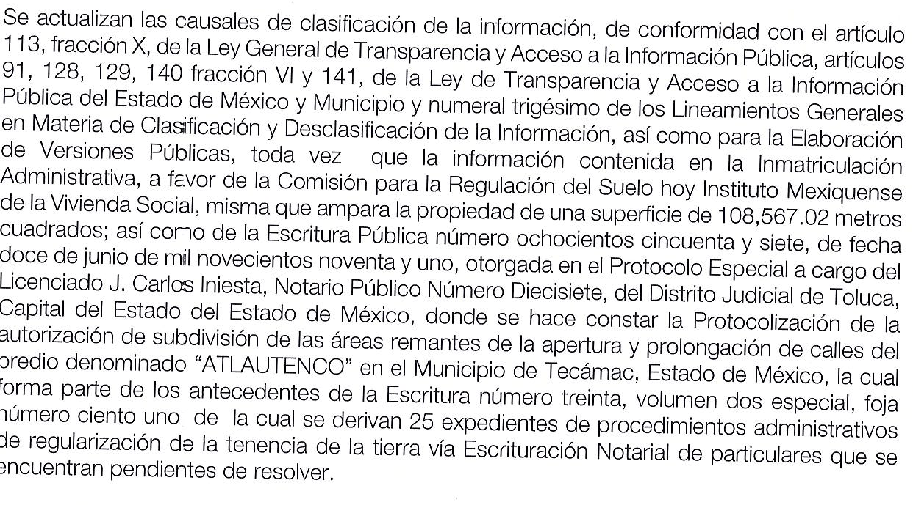
Fundamento y Motivación Legal | Parcial
Conexión entre los fundamentos y motivos que dieron origen a la Reserva de la información | Sí | 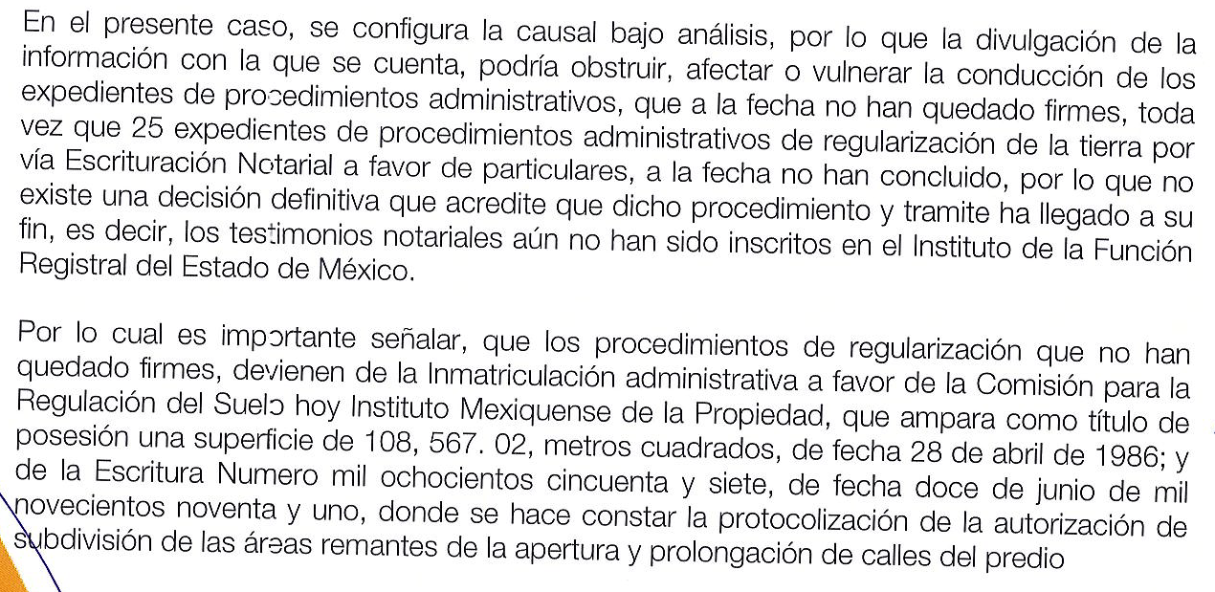  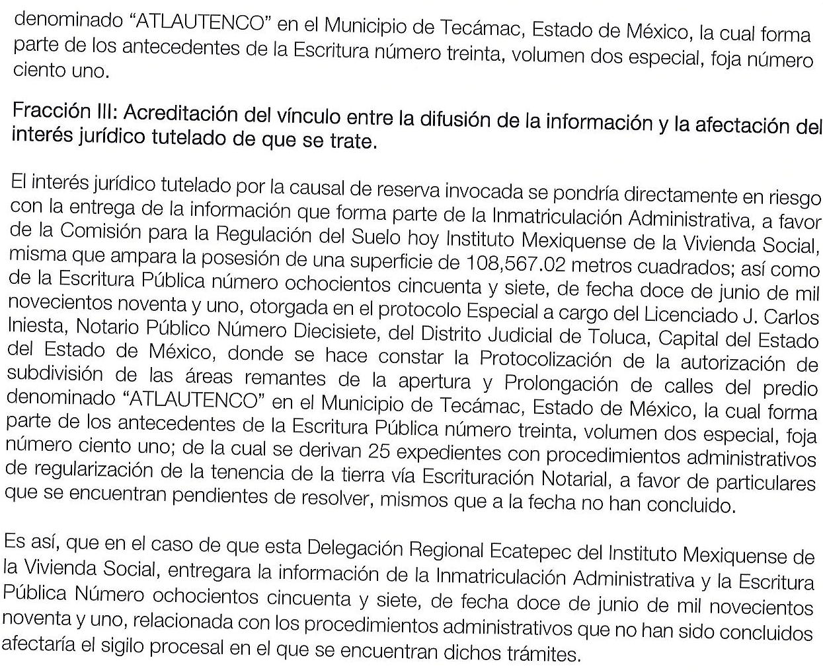
Prueba de Daño
Riesgo Real, Demostrable e Identificable  (Modo, Tiempo y Lugar) | Sí | 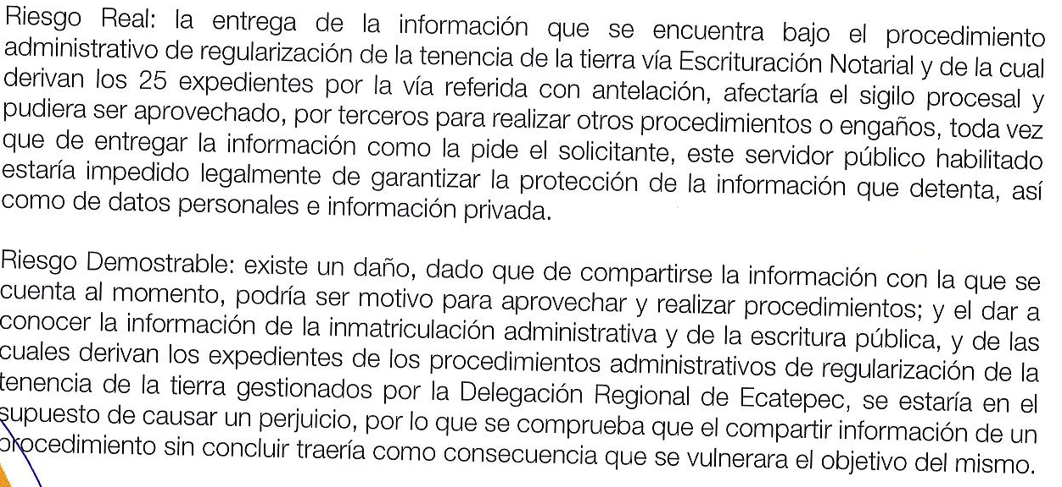  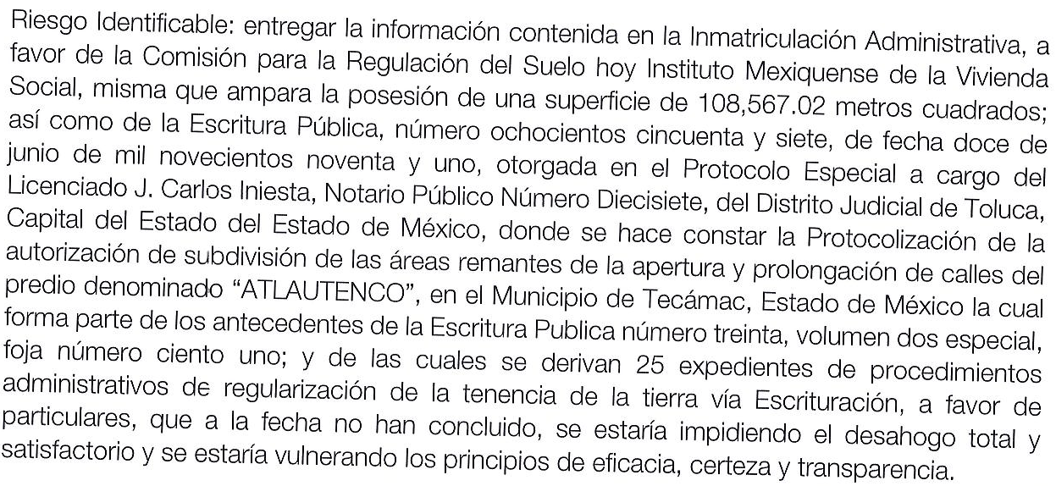  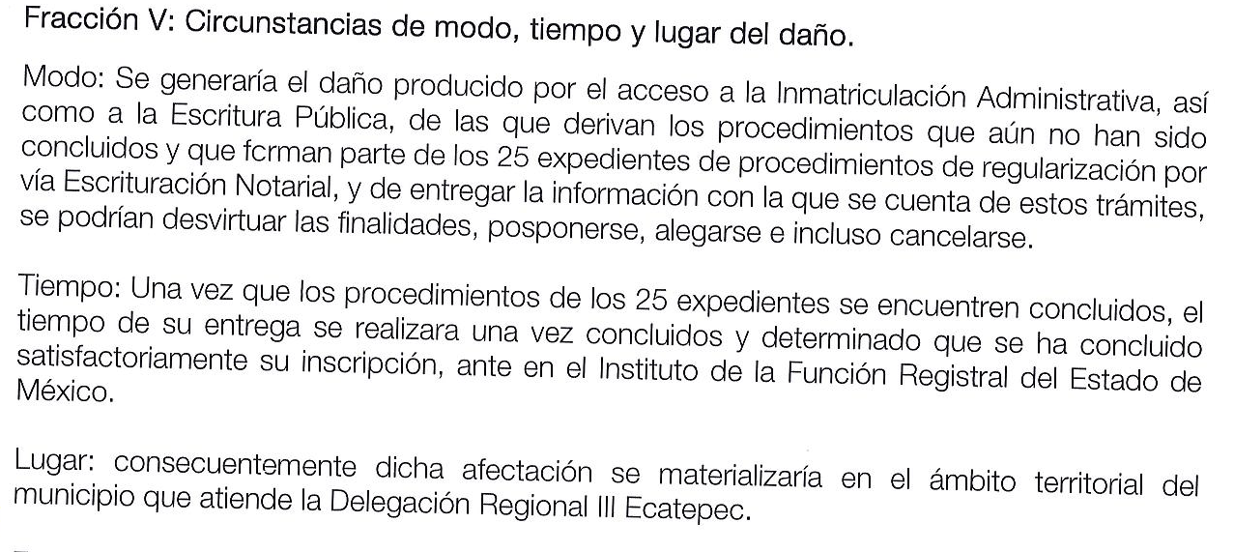
Temporalidad de la Reserva de la información | Sí | 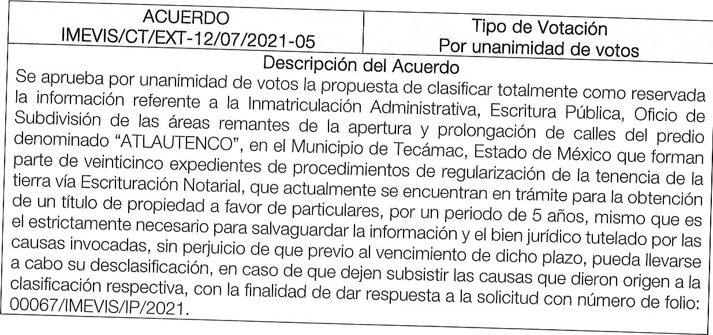
Autoridades competentes. | Sí | 

Atento a lo anterior, el Sujeto Obligado, realizó la prueba de daño y precisó las razones por las cuales la apertura de la información generaría una afectación, para ello refirió que su divulgación representa un riesgo real, demostrable e identificable, además estableció que el perjuicio supera de momento el interés público general que pudiera existir sobre la información requerida; sin embargo, es de gran importancia señalar que si bien, el acuerdo remitido por el sujeto obligado pudiera colmar cabalmente las pretensiones de la parte solicitante, también cierto es que, este no esta debidamente fundado, esto es, no encuadro correctamente la fracción de los artículos de la Ley General de Transparencia y la Ley de Transparencia Local, ya que como se puede apreciar pretende clasificar con la fracción X del artículo 113 de la Ley General de Transparencia y la fracción VI del artículo 140 de la Ley Local de Transparencia, las cuales refieren lo siguiente:
Artículo 113. Como información reservada podrá clasificarse aquella cuya publicación:
…
X. Afecte los derechos del debido proceso;
…
Artículo 140. El acceso a la información pública será restringido excepcionalmente, cuando por razones de interés público, ésta sea clasificada como reservada, conforme a los criterios siguientes:
…
VI. Pueda causar daño u obstruya la prevención o persecución de los delitos, altere el proceso de investigación de las carpetas de investigación, afecte o vulnere la conducción o los derechos del debido proceso en los procedimientos judiciales o administrativos, incluidos los de quejas, denuncias, inconformidades, responsabilidades administrativas y resarcitorias en tanto no hayan quedado firmes o afecte la administración de justicia o la seguridad de un denunciante, querellante o testigo, así como sus familias, en los términos de las disposiciones jurídicas aplicables;
…

De lo anterior, se puede apreciar que el sujeto obligado pretende clasificar la información derivado de que afecta a los derechos del debido proceso, así como que puede causar un daño u obstruye la prevención o persecución de los delitos, altere el proceso de investigación de las carpetas de investigación, afecte o vulnere la conducción o los derechos del debido proceso en los procedimientos judiciales o administrativos, incluidos los de quejas, denuncias, inconformidades, responsabilidades administrativas y resarcitorias en tanto no hayan quedado firmes o afecte la administración de justicia o la seguridad de un denunciante, sin embargo, es de mencionar que tal argumento, no resulta aplicable para poder validar la prueba de daño correspondiente.
Lo anterior, si bien es cierto, la información solicitada aun se encuentra en trámite, también cierto es que con la fracción que se pretende reservar la información, no se aplica adecuadamente, y esta podría encuadrarse correctamente en la vulneración de la conducción de los expedientes judiciales o procedimientos administrativos seguidos en forma de juicio, en tanto no hayan quedado firmes.
Ante tal dicho, tenemos a bien señalar que tal fundamentación no colma cabalmente los requisitos de que establece la normatividad ya que como ha quedado en claro, pretendió fundamentar su acuerdo en supuestos de reserva que no encuadran totalmente para la clasificación, por lo que deberá de valorar nuevamente y emitir un acuerdo de reserva en donde fundamente y motive correctamente su clasificación, esto es, encuadrando la fracción correcta y vinculándola con el lineamiento especifico.
Por lo tanto, en consecuencia y en mérito de lo expuesto en líneas anteriores, resultan parcialmente fundadas las razones o motivos de inconformidad que arguye la parte recurrente en su medio de impugnación que fue materia de estudio, por ello con fundamento en la segunda hipótesis de la fracción III del artículo 186, de la Ley de Transparencia y Acceso a la Información Pública del Estado de México y Municipios, se modifica la respuesta del sujeto obligado a la solicitud de información con número de folio 00067/IMEVIS/IP/2021, que ha sido materia del presente fallo.
Por lo antes expuesto y fundado es de resolverse y,
SE RESUELVE
PRIMERO. Se modifica la respuesta del sujeto obligado a la solicitud de información 00067/IMEVIS/IP/2021, por resultar parcialmente fundadas razones o motivos de inconformidad hechas valer por la parte recurrente, en términos del Considerando Cuarto de la presente resolución.
SEGUNDO. Se ordena al sujeto obligado, haga entrega a la parte recurrente vía el Sistema de Acceso a la Información Mexiquense (SAIMEX), lo siguiente:
Acuerdo de Clasificación donde el Comité de Transparencia, confirme la reserva de la información por la parte solicitante, de acuerdo con los artículos 49, fracciones II y VIII, 140, fracción VIII y 141 de la Ley de Transparencia y Acceso a la Información Pública del Estado de México y Municipios.
TERCERO. Notifíquese al Titular de la Unidad de Transparencia del SUJETO OBLIGADO, para que conforme al artículo 186 último párrafo, 189 segundo párrafo y 194 de la Ley de Transparencia y Acceso a la Información Pública del Estado de México y Municipios; dé cumplimiento a lo ordenado dentro del plazo de diez días hábiles, debiendo informar a este Instituto en un plazo de tres días hábiles siguientes sobre el cumplimiento dado a la presente resolución.
CUARTO. De conformidad con el artículo 198, de la Ley de Transparencia y Acceso a la Información Pública del Estado de México y Municipios, de considerarlo procedente, el Sujeto Obligado de manera fundada y motivada, podrá solicitar una ampliación de plazo para el cumplimiento de la presente resolución.
QUINTO. Notifíquese al recurrente la presente resolución y hágase del conocimiento que de conformidad con lo establecido en el artículo 196 de la Ley de Transparencia y Acceso a la Información Pública del Estado de México y Municipios, en caso de que considere que la resolución le cause algún perjuicio podrá impugnarla vía juicio de amparo, asimismo, de conformidad con el articulo 159 y 160 de la Ley General de Transparencia y Acceso a la Información Pública podrá impugnar la resolución mediante recurso de inconformidad ante el Instituto Nacional de Transparencia, Acceso a la Información y Protección de Datos Personales, en los términos de las leyes aplicables.

ASÍ LO RESUELVE, POR UNANIMIDAD DE VOTOS EL PLENO DEL INSTITUTO DE TRANSPARENCIA, ACCESO A LA INFORMACIÓN PÚBLICA Y PROTECCIÓN DE DATOS PERSONALES DEL ESTADO DE MÉXICO Y MUNICIPIOS, CONFORMADO POR LOS COMISIONADOS JOSÉ MARTÍNEZ VILCHIS, MARÍA DEL ROSARIO MEJÍA AYALA, SHARON CRISTINA MORALES MARTÍNEZ, LUIS GUSTAVO PARRA NORIEGA Y GUADALUPE RAMÍREZ PEÑA; EN LA TRIGÉSIMA OCTAVA SESIÓN ORDINARIA CELEBRADA EL VEINTISIETE DE OCTUBRE DE DOS MIL VEINTIUNO, ANTE EL SECRETARIO TÉCNICO DEL PLENO, ALEXIS TAPIA RAMÍREZ.-------------------------------------------------------------------------------------------------------------------------------------------------------------------------------------------------------------------------------------------------------------------------------------------------------------------------------------------------------------------------------------------------------------------- ------------------------------------------------------------------------------------------------------------------------------------------------------------------------------------------------------------------------------------------------------------------------------------------------------------------------------------------------------------------------------------------------------------------------------------------------------------------------------------------------------------------------------------------------------------------------------------------------------------------------------------------------------------------------------------------------------------------------------------------------------------------------------------------------------------------------------------------------------------------------------------------------------------------------------------------------------------------------------------------------------------------------------------------------------------------------------------------------------------------------------------------------------------------------------------------------------------------------------------------------------------------------------------------------------------------------------------------------------------------------------------------------------------

Estudio oficioso o a petición de parte que no son incompatibles con el derecho de acceso a la justicia, ya que éste no se coarta por regular causas de improcedencia y sobreseimiento con tales fines, sirviendo de sustento la tesis aislada XVI.1o.A.T.2 K visible en el Semanario Judicial de la Federación bajo el número de registro 2000365 cuyo rubro y texto esgrime IMPROCEDENCIA Y SOBRESEIMIENTO EN EL JUICIO DE AMPARO. LAS CAUSAS PREVISTAS EN LOS ARTÍCULOS 73 Y 74 DE LA LEY DE LA MATERIA, RESPECTIVAMENTE, NO SON INCOMPATIBLES CON EL ARTÍCULO 25.1 DE LA CONVENCIÓN AMERICANA SOBRE DERECHOS HUMANOS. Del examen de compatibilidad de los artículos 73 y 74 de la Ley de Amparo con el artículo 25.1 de la Convención Americana sobre Derechos Humanos no se advierte que el derecho interno desatienda los estándares que pretenden proteger los derechos humanos en dicho tratado, por regular causas de improcedencia y sobreseimiento que impiden abordar el estudio de fondo del asunto en el juicio de amparo, en virtud de que el propósito de condicionar el acceso a los tribunales para evitar un sobrecargo de casos sin mérito, es en sí legítimo, por lo que esa compatibilidad, en cuanto a los requisitos para la admisibilidad de los recursos dependerá, en principio, de los siguientes criterios: no pueden ser irracionales ni de tal naturaleza que despojen al derecho de su esencia, ni discriminatorios y, en el caso, la razonabilidad de esas causas se justifica por la viabilidad de que una eventual sentencia concesoria tenga un ámbito de protección concreto y no entre en conflicto con el orden jurídico, no son de tal naturaleza que despojen al derecho de su esencia ni tampoco son discriminatorias, pues no existe alguna condicionante para su aplicabilidad, en función de cuestiones personales o particulares del quejoso. Por tanto, las indicadas causas de improcedencia y sobreseimiento no son incompatibles con el citado precepto 25.1, pues no impiden decidir sencilla, rápida y efectivamente sobre los derechos fundamentales reclamados como violados dentro del juicio de garantías.

